125 Jaar KNNV Jubileumviering

Feest van de natuur
Toen 2026 nog ver achter de horizon lag nam de toenmalig afdelingsvoorzitter het initiatief om het te gaan hebben over het jubileum dat in het verschiet lag.
Bestuur en vergadering waren het erover eens dat dat GEVIERD moest worden. Een aantal aanwezigen verklaarden zich bereid om deel te nemen aan de jubileumcommissie.
Maandag 26 januari zagen we het resultaat. De afdeling Amsterdam had groots uitgepakt. Tussen de banieren betraden we de hal van het Artisgebouw, waar het in 1901 allemaal begonnen was.
Door KNNV-prominenten werden we hartelijk ontvangen en in de Tijgerzaal voorzien van koffie, thee en een dikke plak kruidcake, nadat we geregistreerd waren en onze naam opgeplakt.

Ken je me nog?
Leuk om elkaar allemaal weer eens te zien. Sommigen waren iets ouder geworden. Diverse mensen herinnerden zich nog de vorig viering, 25 jaar geleden, ook hier.
Verscheidene leden herkenden we van ooit een excursie of busreis, de jaarlijkse hoogtepunten!
We misten ook mensen, zoals Lida den Ouden. Altijd actief in de vereniging en nu is ze er niet meer. We denken met respect aan haar terug.
Om half acht werden we naar de Koningszaal gedirigeerd.
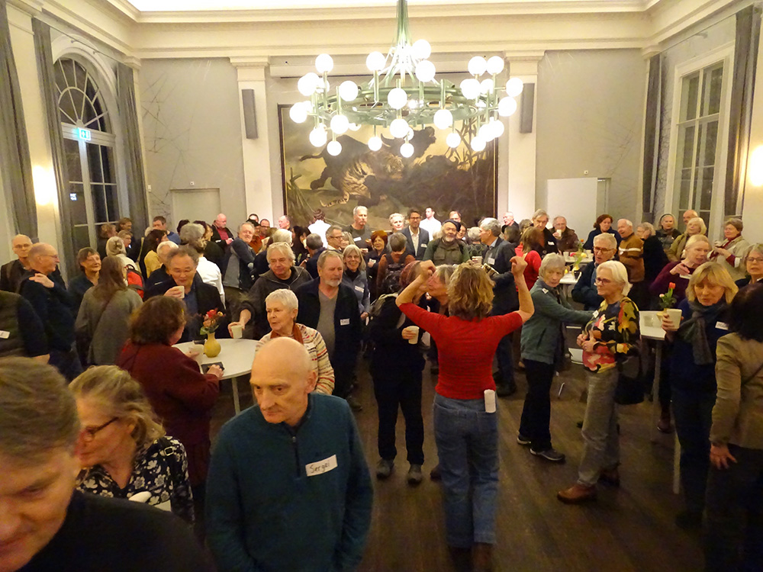_{Foto: Tycho Fokkema}

Presentator Andrea van Pol
Presentator Andrea van Pol, o.a. bekend van Vroege Vogels, Opium en De Ochtend zorgde op humoristische wijze voor de verbinding tussen de diverse programmaonderdelen.
Andrea gaf aan dat wethouder (Openbare Ruimte & Groen) Melanie van der Horst niet aanwezig kon zijn, omdat ze door griep geveld was. Wie heeft er nog meer griep gehad? Een aantal vingers gingen omhoog. Wie heeft een griepvaccinatie gehad. Dat waren er velen.
Afdelingsvoorzitter Fons Bongers heette het grote aantal aanwezigen hartelijk welkom en Andrea leidde een gesprek met hem en Rembrandt Sutorius, directeur van Artis.
Er bleken plannen om weer meer samen te gaan werken, als natuurorganisaties. Lezingen kunnen we verwachten, voortzetting van de Pluisgroepen, o.a. Forensische ecologie; hier houdt men zich bezig met braakballen van kerkuilen, populair gekenschetst als ‘moord en doodslag’.
Bij de groepen gaan wetenschap en gezelligheid hand in hand.
Wellicht komen er nachtvlinderexcursies in het duister van Artis.
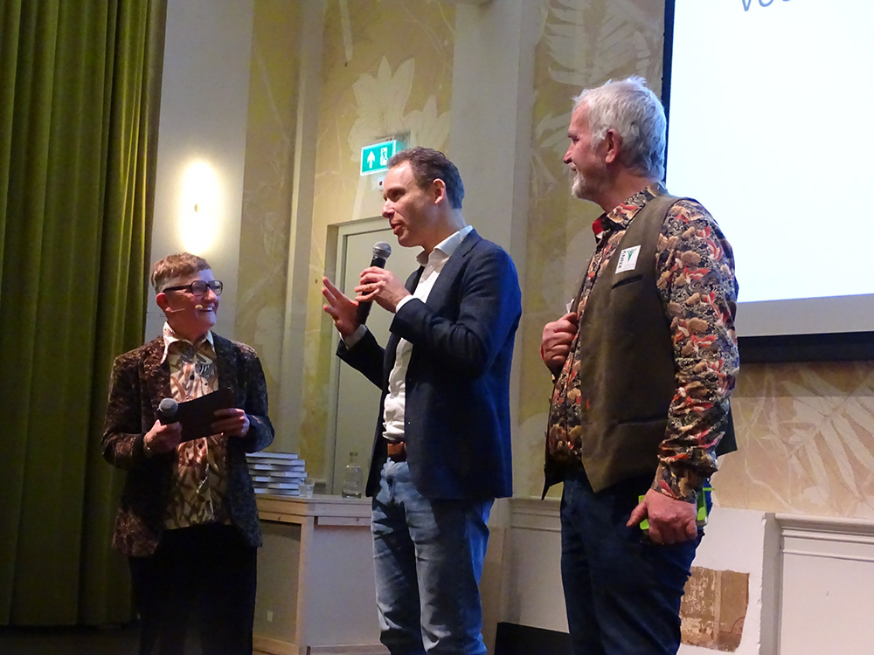Andrea van Pol, directeur Artis Rembrandt Sutorius en voorzitter Fons Bongers
_{Foto: Tycho Fokkema}

Ogen dicht
Met Sophie Wartenbergh, kunstenaar en sociaal ontwerper, gingen we op reis. Eerst deden we een oefening: luister eens goed naar wat je om je heen hoort, wat is de bron, is het geluid groot of klein. Ze riep ons op tot Verwondering.
Sophie droeg ons op de ogen te sluiten en in gedachten mee te lopen, naar de uitgang, de Plantage Middenlaan af, langs het Wertheimpark en de Hortus. We lopen door de zompige ondergrond. We komen bij een rivier en er staat een grote boom. Verderop is een dam gemaakt. Sophie nam ons mee in de ontwikkeling van de stad. De grachten met erlangs de Linden en zo langzamerhand groeide de stad voor ons geestesoog.
Terug in de zaal mochten we onze ogen weer opendoen… We werden opgeroepen ons betrokken te weten bij de plek waar we wonen.
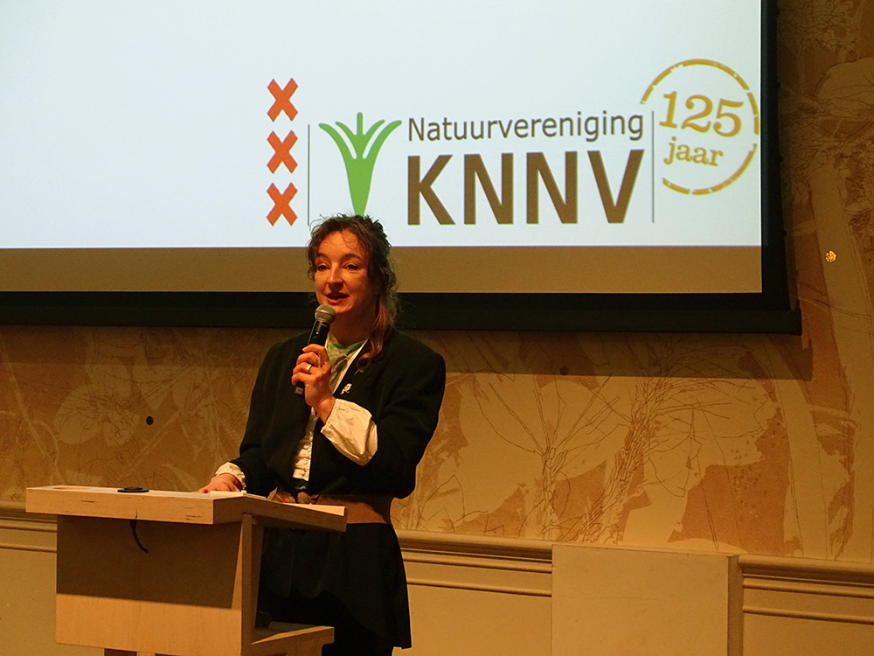_{Sophie Wartenbergh}
_{Foto: Tycho Fokkema}

Wild Amsterdam
Er was in de commissie heel wat vergaderd over de inhoud van het boek dat bij deze mijlpaal hoorde. Men had oud-redacteur NRC Handelsblad Rob Biersma in de arm genomen om dat boek te gaan maken. Rob presenteerde het boek en vertelde hoe hij, oud-Rotterdammer, pas terugverhuisd naar mokum, dat had aangepakt.
Het is een standaardwerk geworden fors geïllustreerd, want dat spreekt jongeren aan. Nodig om jonge lezers te interesseren. We zagen wel aankomen dat die nodig zijn om het volgende jubileum te halen. Het boek blijkt vol te staan met de resultaten van interviews van zo’n beetje alle bekende actieve leden. In zo’n vereniging ga je toch een beetje van elkaar houden en dan is het fijn om ze allemaal in zo’n naslagwerk te hebben.
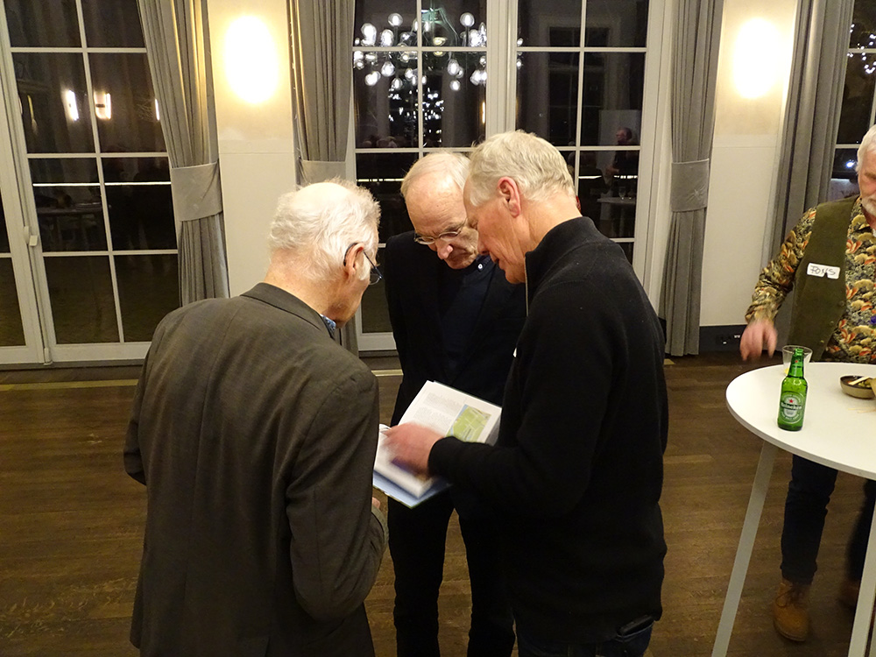_{Boekenmakers zijn kritisch}
_{Foto: Tycho Fokkema}

Uitreiking
Finette van der Heiden had op zich genomen om het eerst exemplaar te overhandigen aan de heer Sutorius. We verwachten veel van de samenwerking. Wellicht kunnen we vaker hier een zaal gebruiken. Namens de gemeente was Patrick van Beveren aanwezig, teammanager Groene en Gezonde Steden, o.a. bezig met het Koele Groene Stratenplan van Amsterdam.
Hij nam het exemplaar aan namens de wethouder.
In de entreehal konden alle leden een exemplaar afhalen. Het boek is ook te koop voor anderen.
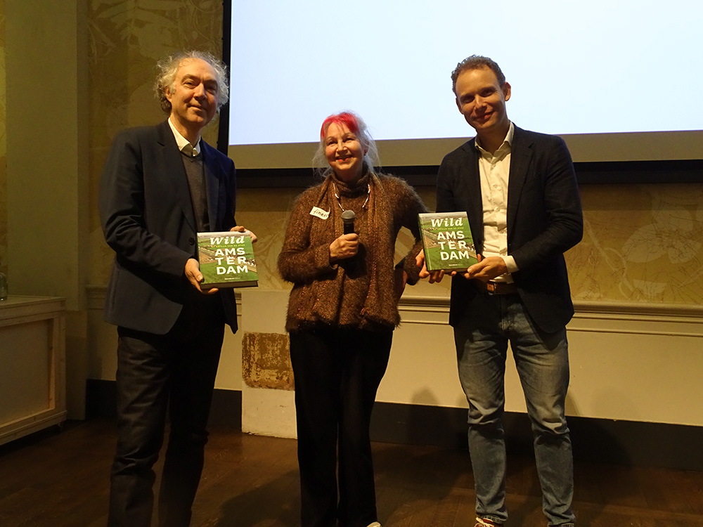Finette van der Heide directeur Artis Rembrandt Sutorius en Patrick van Beveren
_{Foto: Tycho Fokkema}

Toost in de Tijgerzaal
KNNV Amsterdam had gezorgd voor een feestelijke borrel. Fons Bongers hief samen met ons het glas op de eerste honderdvijfentwintig jaar van de afdeling!
Het bleef nog lang onrustig in de Tijgerzaal. Een feest om nog lang te heugen.
Frans van der Feen

